

ESERCIZIO:
Scrivi chi è più …. e chi è meno …. tra le seguenti coppie di personaggi (come nell’esempio):

Chi è più ricco tra i due? Chi è più povero?
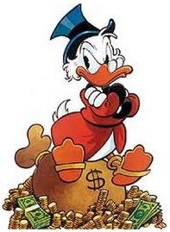  Paperon de Paperoni | 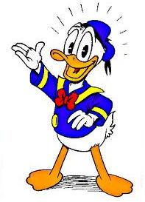  Paperino

Paperon de Paperoni è più ricco di Paperino. Paperino è più povero di Paperon de Paperoni.

Chi è più bella? Chi è meno bella?
  Gong Li |   Marilyn Monroe
_________________________________________________________________________________

Chi è più grasso? Chi è meno grasso?
  Al Pacino |   Robert De Niro
_________________________________________________________________________________

Chi è più forte? Chi è meno forte?
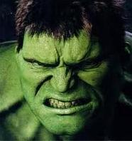  Hulk | 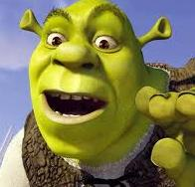  Shrek
_________________________________________________________________________________

Chi è più famosa? Chi è meno famosa?
  Lady Gaga |   Madonna
_________________________________________________________________________________

Chi è più brutto? Chi è meno brutto?
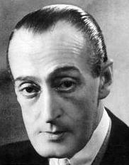  Totò | 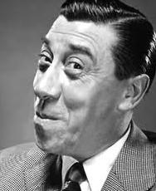  Fernandel
_________________________________________________________________________________

Chi è più simpatico? Chi è meno simpatico?
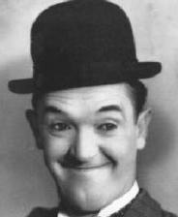  Stan Laurel | 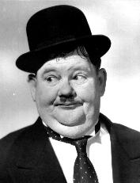  Oliver Hardy
_________________________________________________________________________________
Chi è più pesante? Chi è meno pesante?

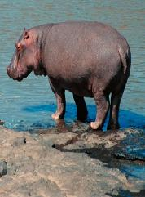  l'ippopotamo | 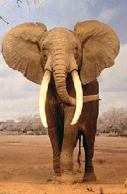  l'elefante
_________________________________________________________________________________

Chi è più pericoloso? Chi è meno pericoloso?

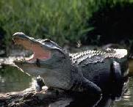  il coccodrillo | 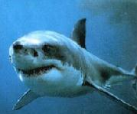  lo squalo
_________________________________________________________________________________

Che cosa è più facile? Che cosa è meno facile?

  il pugilato | 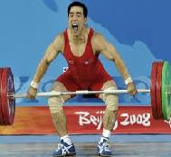  il sollevamento pesi
_________________________________________________________________________________

Che cosa è più importante? Che cosa è meno importante?

  i soldi |   l'amore
_________________________________________________________________________________

Che cosa è più caldo? Che cosa è meno caldo?

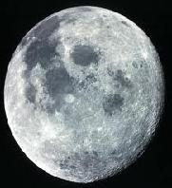  la luna | 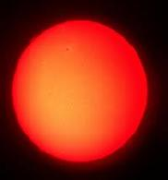  il sole
_________________________________________________________________________________

Che cosa è più buona? Che cosa è meno buona?

